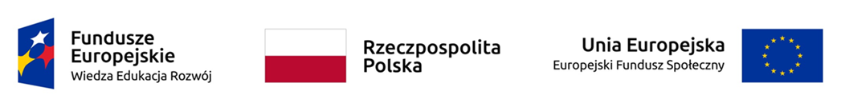

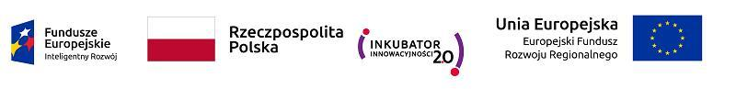

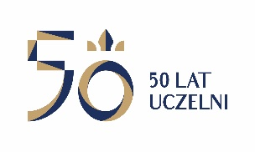
UNIWERSYTET KAZIMIERZA WIELKIEGO
W BYDGOSZCZY
ul. Chodkiewicza 30, 85 – 064 Bydgoszcz, tel. 052 341 91 00 fax. 052 360 82 06
NIP 5542647568 REGON 340057695
www.ukw.edu.pl

UKW/DZP-281-D-139/2019 Bydgoszcz, 10.12.2019r.

Do wszystkich Wykonawców

Dotyczy: postępowania o udzielenie zamówienia publicznego prowadzonego w trybie przetargu nieograniczonego na DOSTAWA ODCZYNNIKÓW, MATERIAŁÓW ZUŻYWALNYCH , DROBNEGO SPRZĘTU LABORATORYJNEGO

ZAWIADOMIENIE O UNIEWAŻNIENIU POSTĘPOWANIA w części nr 2,4,8,12,19,23,24,27,30,31,33,34,39

Zamawiający informuje, iż postępowanie zostało przeprowadzone z zastosowaniem procedury, o której mowa w art. 24aa ust. 1 ustawy Prawo zamówień publicznych.

Zamawiający informuje, iż w postępowaniu o udzielenie zamówienia publicznego prowadzonym w trybie przetargu nieograniczonego, na podstawie art. 93 ust. 1 pkt. 1 ustawy Prawo zamówień publicznych unieważnił postępowanie o zamówienie publiczne w częściach nr 2,4,8,12,19,23,24,27,30,31,33,34,39 , gdyż nie złożono żadnej ważnej oferty .

Kanclerz UKW

/-/mgr Renata Malak

